

**NEWSLETTER 30/2020**

**25 DE FEBRERO**

*Embajada Argentina en Beijing y Consulados en Beijing, Guangzhou, Hong Kong y Shanghái*

***1. Organización Mundial de la Salud (OMS) sobre el COVID-19:*** el [equipo de expertos de la OMS que realizó la misión en la RPChina](http://www.xinhuanet.com/english/2020-02/25/c_138814701.htm) ha destacado, entre otras cuestiones, que las [medidas de salud pública implementadas](https://www.chinadaily.com.cn/a/202002/25/WS5e5437c0a310128217279efb.html) brindaron notables resultados en la interrupción de la transmisión de persona a persona del virus, evitaron una gran número de casos potenciales y aportaron experiencia en la mejora de la respuesta mundial a la enfermedad. También destacaron el papel del país en la protección de la Comunidad Internacional, brindando tiempo para adquirir medidas activas de prevención y control. Se mencionó, asimismo, que China está adoptando medidas prudentes, graduales y ordenadas para restablecer gradualmente los sectores social, económico, educativo y sanitario, instando a otros países deberían reevaluar las medidas adoptadas. Considerando que el COVID-19 es un nuevo patógeno, indicaron que se necesita mayor información para comprender mejor la dinámica de transmisión y la gravedad de la enfermedad agregando que el trabajo global de prevención y control todavía enfrenta desafíos.

Se aconsejó a los países tomar medidas de vigilancia, esforzarse por la detección temprana, el diagnóstico, la cuarentena y el tratamiento así como el rastreo y cuarentena de contactos cercanos. Por ello, recomendó a los países con nuevos casos o que vean un aumento de los casos que activen inmediatamente planes nacionales de emergencia para evitar la propagación. Mencionaron que los países deben estar preparados y adoptar medidas más estrictas de ser necesario, reforzando el intercambio de información sobre los brotes y manteniéndose unidos para enfrentar el desafío del CPVOD-19.

La misión estuvo compuesta por 25 expertos que en 9 días visitaron Beijing, Guangdong, Sichuan y Hubei de China.

Por su parte, el [Director General de la OMS](https://newseu.cgtn.com/news/2020-02-25/COVID-19-World-must-prepare-for-pandemic-urges-WHO-chief-OlZ7wehsxW/index.html), [Tedros Adhanom Ghebreyesus](http://www.xinhuanet.com/english/2020-02/25/c_138814757.htm), confirmó en su resumen diario que aún es posible contener el COVID-19 y que es el momento de centrarse en la contención mientras que se realizan los esfuerzos para prepararse ante una eventual pandemia. Al refereirse a los hallazgos de la misión de la OMS, mencionó que “la epidemia alcanzó su punto máximo y se estancaba entre el 23 de enero y el 2 de febrero (en China) y ha estado disminuyendo constantemente desde entonces”. Asimismo, mencionó que el virus no ha tenido modificaciones significativas en su ADN. En cuanto a la tasa de mortalidad, explicó quees de entre el 2 y el 4% en Wuhan y del 0,7% fuera de dicha ciudad mientras que el tiempo de recuperación en casos leves es de aproximadamente dos semanas y en los graves o críticos pueden necesitar de tres a seis semanas para recuperarse.

El [Secretario General de las Naciones Unidas (ONU)](https://news.cgtn.com/news/2020-02-25/UN-chief-praises-China-s-effort-in-global-fight-against-coronavirus-OmPm9TJqzS/index.html), Antonio Guterres, también elogió la contribución de China a la lucha mundial contra el COVID-19, señalando que los realizados son por la humanidad. Luego de conversaciones con el Director General de la Organización Mundial, Guterres pidió a todos los países que asumieran sus responsabilidades en la lucha contra virus.

El último reporte de situación de la Organización Mundial de la Salud se puede consultar en a través del siguiente link:

<https://www.who.int/docs/default-source/coronaviruse/situation-reports/20200224-sitrep-35-covid-19.pdf?sfvrsn=1ac4218d_2>

***2.*** ***Evolución en la RPChina*:** De acuerdo a la Comisión Nacional de Salud, el 24 de febrero se registraron [2.589](http://www.xinhuanet.com/english/2020-02/25/c_138815804.htm) personas dadas de alta y [508](http://www.xinhuanet.com/english/2020-02/25/c_138815786.htm) nuevos casos. Hasta ayer las cifras totales fueron de [77.658](https://www.shine.cn/news/nation/2002252762/) casos confirmados en la RPChina y [27.323](http://www.xinhuanet.com/english/2020-02/25/c_138815804.htm) pacientes recuperados. En paralelo se registra una [baja de casos confirmados](https://www.shine.cn/news/nation/2002252765/) fuera de Hubei de 18 el sábado 22 de febrero a 11 el domingo 23 y 9 ayer lunes 24.

Asimismo, se han registrado 81 casos confirmados, 2 muertes y [19 recuperados](https://news.cgtn.com/news/2020-02-25/508-new-coronavirus-cases-71-new-deaths-reported-on-Chinese-mainland-OmACNjzSRq/index.html) en la Región Administrativa Especial de [Hong Kong](https://www.shine.cn/news/nation/2002252762/), 10 casos confirmados y [6 recuperados](https://news.cgtn.com/news/2020-02-25/508-new-coronavirus-cases-71-new-deaths-reported-on-Chinese-mainland-OmACNjzSRq/index.html) en la RAE de [Macao](https://www.shine.cn/news/nation/2002252762/) y 30 en [Taiwán](https://www.shine.cn/news/nation/2002252762/) con 1 deceso y [5 casos recuperados](https://news.cgtn.com/news/2020-02-25/508-new-coronavirus-cases-71-new-deaths-reported-on-Chinese-mainland-OmACNjzSRq/index.html).

*En la actualidad, el caso de personas recuperadas diariamente continúa superando al número de muertos diarios.*

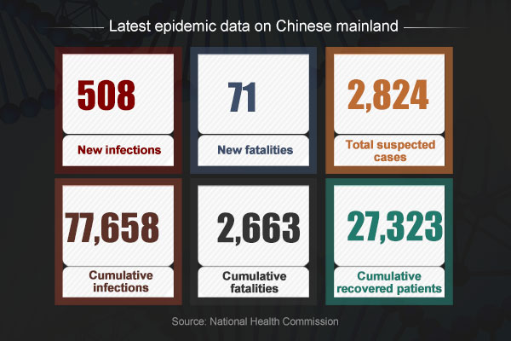

Datos provistos por la Comisión Nacional de Salud a la medianoche del 24 de febrero de 2020.

**Fuente**: [China Daily](https://www.chinadaily.com.cn/a/202002/25/WS5e2a95d9a310128217273202.html)

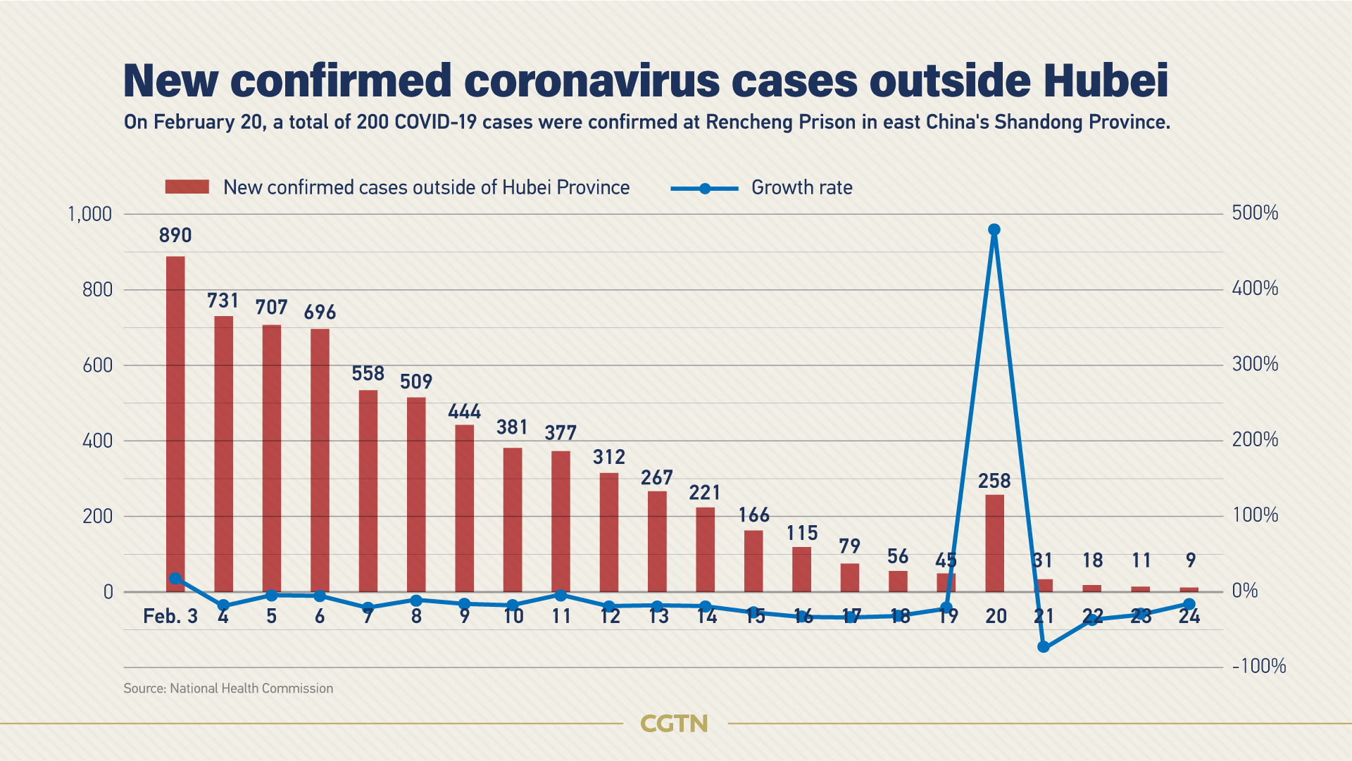

**Fuente**: [CGTN](https://news.cgtn.com/news/2020-02-25/508-new-coronavirus-cases-71-new-deaths-reported-on-Chinese-mainland-OmACNjzSRq/index.html)

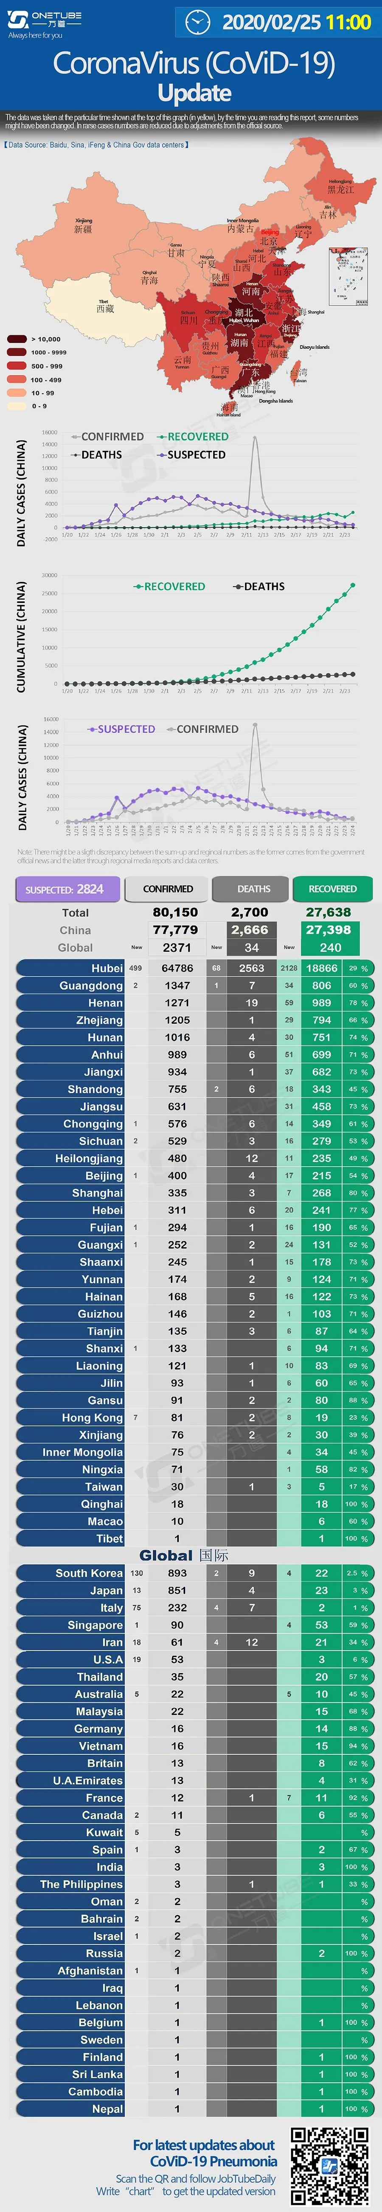

**Fuente:** [JobTube.com](https://mp.weixin.qq.com/s/FlpbeEYM9wtbrSf-vTdnxw)

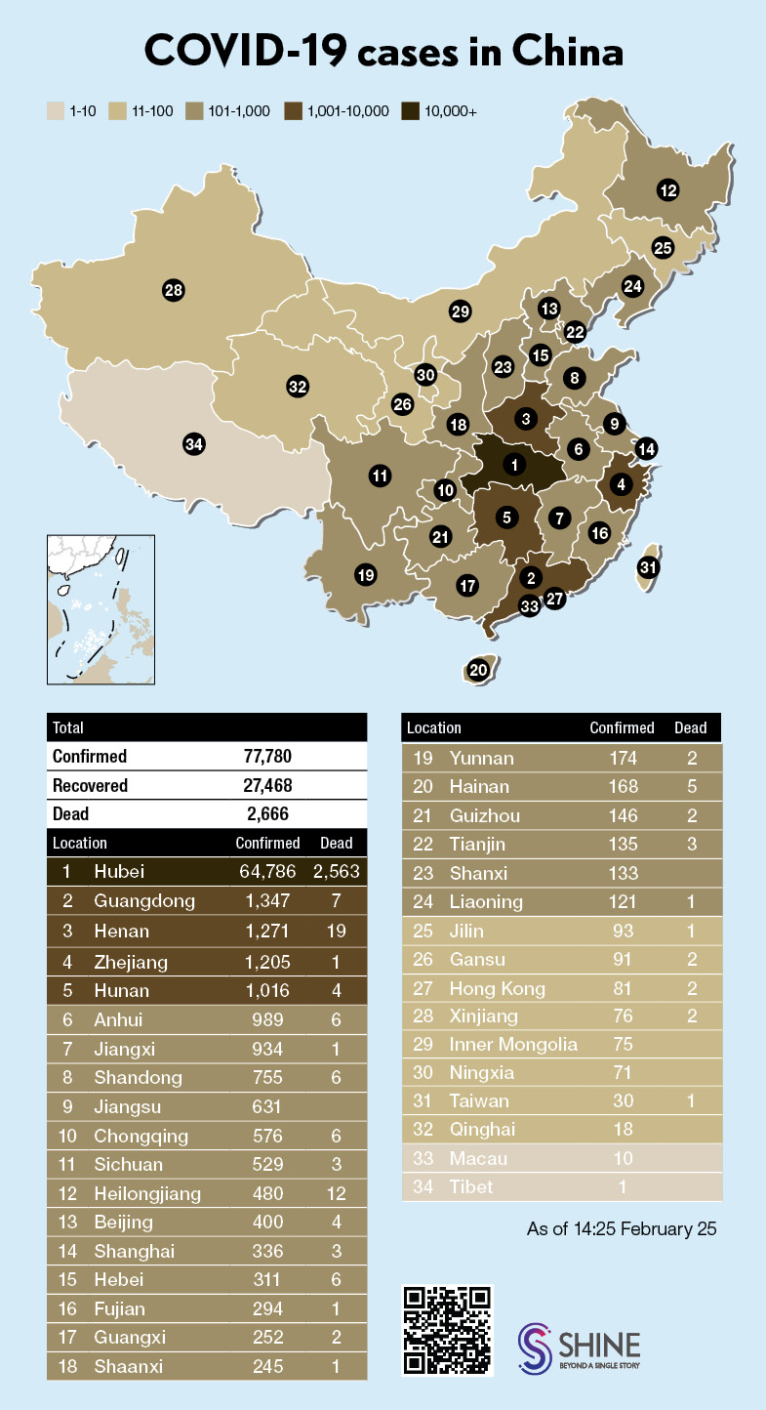

**Fuente**: [Shine.com](https://www.shine.cn/New-coronavirus-outbreak/)

***3. Avances científicos*:** la Administración Nacional de Productos Médicos de China aprobó un [nuevo kit de ácido nucleico](http://www.xinhuanet.com/english/2020-02/24/c_138813555.htm) que puede detectar y distinguir seis virus respiratorios incluidos el COVID-19. El test fue el resultado del trabajo conjunto de expertos del Hospital de China Occidental afiliado a la Universidad de Sichuan, la Universidad de Tsinghua en Beijing y una empresa biotecnológica con sede en Chengdu. Fue diseñado y desarrollado bajo la dirección del especialista respiratorio chino Zhong Nanshan y la epidemióloga Li Lanjuan, ambos miembros del equipo nacional de expertos dedicado al control y la prevención del virus.

Mediante hisopados nasales y de la garganta, en un plazo de 1.5 horas es pasible de detectar los seis virus. En comparación con los kits tradicionales, este es más fácil de operar y genera poca exposición a los virus reduciendo el riesgo de infección.

***4. Descenso de los casos severos*:** [Mi Feng](https://www.cgtn.com/special/Battling-the-novel-coronavirus-What-we-know-so-far-.html), Vocero de la Comisión Nacional de Salud, indicó queel porcentaje de pacientes con COVID-19 en condiciones severas disminuyó. El 24 de febrero el porcentaje de casos graves de COVID-19 en Wuhan fue del 22,0%, frente al máximo de 31,6% registrado el 11 de febrero. Fuera de Wuhan, el porcentaje de casos graves ha sido constante: en ciudades de Hubei (excluyendo Wuhan) fue del 11,8% y del 10,5% para el resto de las provincias.

Tomando diversas medidas de tratamiento, incluida la práctica clínica con el apoyo de una serie de disciplinas, se evitó que casos leves se agraven.

**5. *Regiones sin nuevos casos confirmados***: a la fecha, [23 provincias chinas no reportaron casos de COVID-19](http://spanish.xinhuanet.com/2020-02/25/c_138816468.htm). Gracias a ello, como fuera mencionado en el primer punto, sólo se registraron 9 nuevos casos al lunes 24 de febrero fuera de la provincia de Hubei.

***6. Barbijos reciclados:*** se ha desarrollado el [primer barbijo](https://mp.weixin.qq.com/s/_NOg5pRieSiz_fpKZluDoQ) que, utilizando nuevos nanomateriales, se puede reciclar, esterilizar, cuenta con filtros similares a los N95 y, con el tratamiento adecuado, se pueden utilizar por aproximadamente 200 horas entre 10 y 20 veces. Se ha puesto en producción en masa y se pondrá en el mercado a partir de la próxima semana.

El [nuevo barbijo](https://www.shine.cn/biz/economy/2002242739/) es desarrollado por la Shanghai Juchen Baby Clothing Co y la Shanghai Hanpu New Material Technology Co. Se encuentra, asimismo, autorizada por la Comisión de Economía e Informatización de Shanghái.

***7. Adopción de nomativa que prohíbe el comercio y consumo de animales silvestres*:** la [decisión](https://www.chinadaily.com.cn/a/202002/25/WS5e5430cda310128217279ef6.html), de efecto inmediato, fue adoptada por el Comité Permanente del Congreso Popular Nacional ayer 24 de febrero. Se prevén fuertes sanciones para la caza, el comercio, el transporte y consumo de animales salvajes.

Quedan excluidos de la lista los animales acuáticos, las aves de corral y el ganado común así como los animales criados en granjas y que forman parte de cadenas de valor útiles como es el caso de las palomas y conejos. No obstante, los correspondientes departamentos del gobierno central elaborarán y publicarán una lista de esos animales que quedarán sometidos a inspección y cuarentena.

***8. Desestiman contagio de COVID-19 por los mosquitos*:** atento se había tornado viral el rumor sobre que [los mosquitos transmitían el COVID-19](https://www.chinadaily.com.cn/a/202002/25/WS5e546ce0a310128217279fc7.html). La Organización Mundial de la Salud (OMS) expresó que no hay evidencias o pruebas que demuestren que el virus puede transmitirse de esta manera. Según el organismo es un virus respiratorio, que se propaga principalmente a través del contacto con una persona infectada, por toser o estornudar o mediante secreciones nasales.

***9. Situación epidemiológica en las cárceles*:** [Chen Yixin](https://www.chinadaily.com.cn/a/202002/25/WS5e547ef0a31012821727a0f1.html), Secretario General de la Comisión de Asuntos Políticos y Jurídicos del Comité Central del Partido Comunista Chino, realizó observaciones durante su visita a la oficina de administración penitenciaria de Hubei. Mencionó que “actualmente, la epidemia es estable y controlable en las prisiones de todo el país. Con el crecimiento de dos dígitos [de nuevas infecciones] en los últimos días, la situación en las prisiones de Hubei, sin embargo, no es optimista. Sigue siendo una tarea ardua prevenir la propagación de la epidemia [en la provincia]”.

Hasta el domingo 323 reclusos se habían contagiado en dicha provincia. Asimismo, se registraron [importantes focos](https://news.cgtn.com/news/2020-02-21/Coronavirus-cases-confirmed-in-China-s-prisons-Ogkj46VTr2/index.html) en las prisiones de Rencheng en la provincia de Shandong y en la de Shilifeng en la provincia de Zhejiang.

***10.******Situación en Wuhan****:* las personas deben mantener el período de cuarentena y se ha dispuesto la imposibilidad de salir temporalmente de la ciudad. Aquellas personas extranjeras que hayan ingresado y cuenten con residencia temporal o transitoria y deseen abandonar la ciudad deben comunicarse con nuestro Consulado en Beijing. El egreso se encuentra sujeto y es exclusiva decisión de las autoridades chinas atento se trata de una medida de excepción en un marco de una Emergencia Sanitaria Nacional. Se debe considerar que las personas que han estado en dicha ciudad, deben realizar un período de cuarentena de 14 días en cada ciudad que ingresen posteriormente.

***11.******Dispersión del COVID-19 por el mundo*:** [Corea del Sur](https://news.cgtn.com/news/2020-02-25/South-Korea-confirms-60-more-coronavirus-cases-total-reaches-893-OmCfZD2cPS/index.html) confirmó 60 nuevos casos ascendiendo a 893 los confirmados y 9 muertes. Se están realizando pruebas a todos los seguidores de la Iglesia Shincheonji y las autoridades surcoreanas indicaron que se planean tomar medidas estrictas de contención en la ciudad de Daegu y la provincia de Gyeongsang del Norte.

[Afganistán](https://mp.weixin.qq.com/s/FlpbeEYM9wtbrSf-vTdnxw) confirmó el primer caso en la provincia de Herat al igual que [Bahrein](https://www.shine.cn/news/world/2002242735/), donde se registró el caso de una persona proveniente de Irán. [Kuwait](https://www.shine.cn/news/world/2002242736/), por su parte, informó de 3 casos de coronavirus entre personas que han viajado a Irán. Dichos casos estaban entre las personas evacuadas de la ciudad de Mashhad, al noreste de Irán. [Irak](https://www.shine.cn/news/world/2002242754/) confirmó su primer caso en la ciudad de Najaf, Omán dos primeros más y suspendió vuelos hacia y desde Irán. En [Irán](https://www.shine.cn/news/world/2002242734/), por su parte, se registraron 47 casos confirmados y 12 muertes. Las personas afectadas provienen de las ciudades centrales iraníes de Qom, Arak, Rasht, Tonokabon y Teherán.

[Italia](http://www.xinhuanet.com/english/2020-02/25/c_138814834.htm), por su parte, informó de 222 casos y 6 decesos. La mayor parte de los casos se registraron en la región lombarda. Por su parte, aún cuando el Director General de la Organización Mundial de la Salud (OMS), Tedros Adhanom Ghebreyesus, expresó que "el repentino aumento de los casos en Italia es […] preocupante" ello no significa que la epidemia se haya convertido en una pandemia. Debido al brote, el Centro Europeo para la Prevención y el Control de Enfermedades (ECDC) decidió enviar un equipo de expertos a Italia para apoyar al Ministerio de Salud italiano en sus esfuerzos por limitar la transmisión de la enfermedad.

Por su parte, el Centro de Prevención y Control de Enfermedades (CDC) de los [Estados Unidos](https://news.cgtn.com/news/2020-02-25/CDC-confirms-53-coronavirus-cases-in-the-U-S--OmvJ9cdiIo/index.html) confirmó 53 casos de COVID-19: 36 que habían abordado el Diamond Princess que se encontraba en cuarentena en Japón, 3 repatriados de la RPChina y 14 casos locales.

**NOTA**: se verifican diferencias entre las estadísticas y las noticias debido a las actualizaciones que se realizan perióricamente.

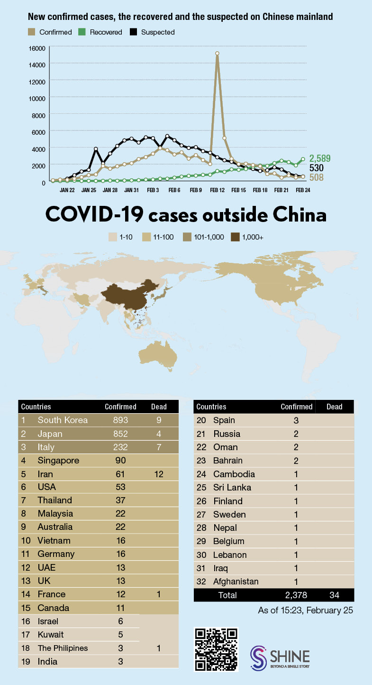

**Fuente**: [Shine.com](https://www.shine.cn/New-coronavirus-outbreak/)

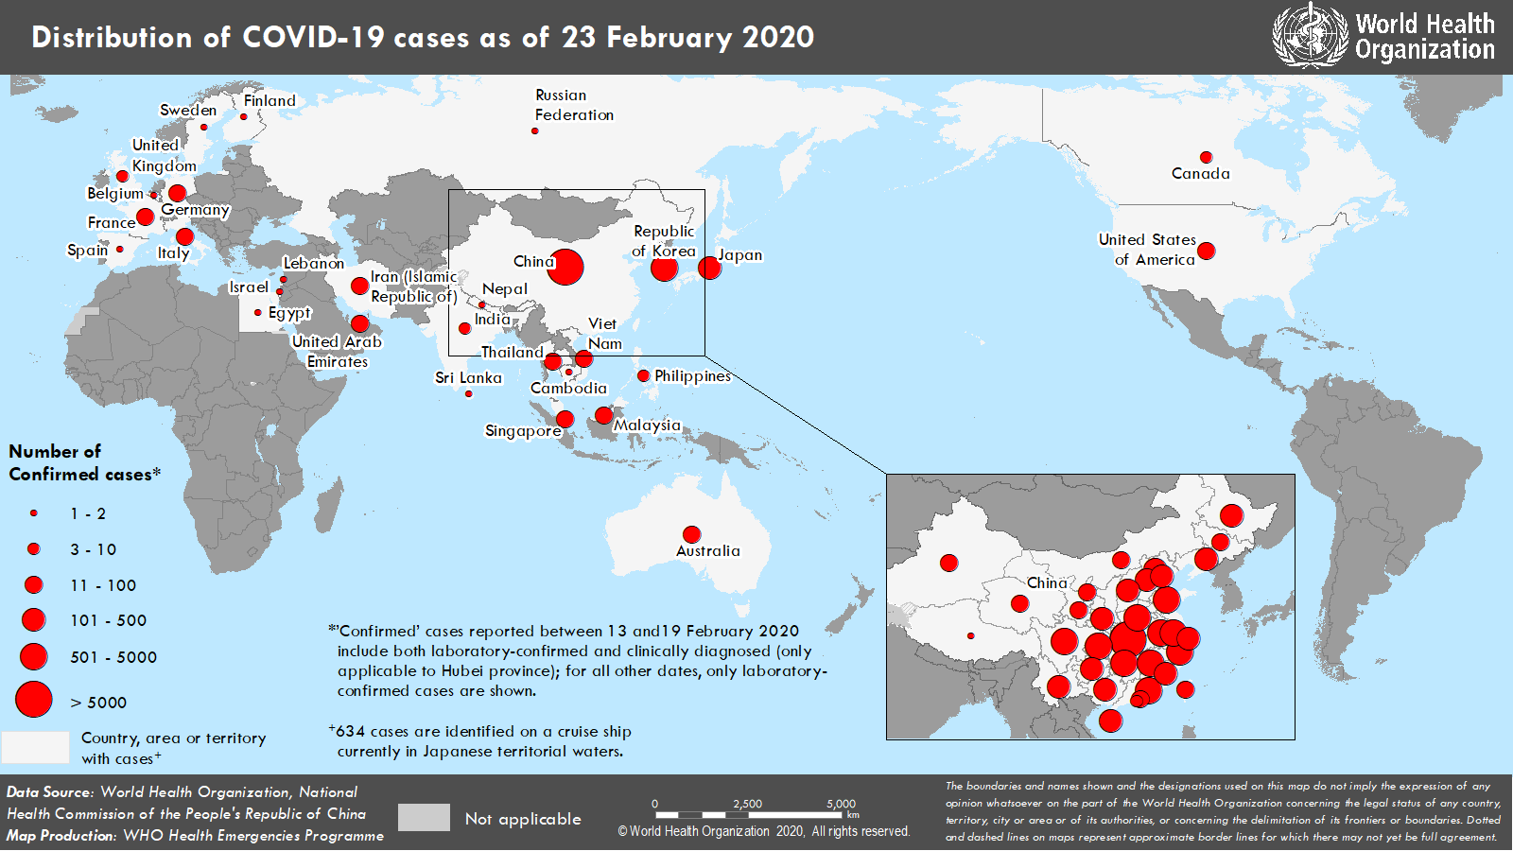

**Fuente:** [OMS](https://www.who.int/docs/default-source/coronaviruse/situation-reports/20200223-sitrep-34-covid-19.pdf?sfvrsn=44ff8fd3_2)

**RECUERDEN SIEMPRE**

**1. RESPECTO DE LA DOCUMENTACIÓN**

* PARA MOVILIZARSE DENTRO Y FUERA DE LA RPCHINA: deberán contar con PASAPORTE en ORIGINAL.
* Debido a las medidas implementadas en el marco de la situación de emergencia sanitaria, es NECESARIO y OBLIGATORIO contar con PASAPORTE en ORIGINAL que podrá ser exigido por las autoridades chinas en los controles terrestres, aéreos y fluviales.
* Se sugiere contar también con un ESCANEO, FOTO o FOTOCOPIA del pasaporte en caso de pérdida así como efectuar el registro consular ante el Consulado que corresponda.

**2. RESPECTO DEL COVID-19**

* MANTENER LA CALMA
* EVITAR LUGARES MASIVOS
* PERMANECER LA MAYOR PARTE DEL TIEMPO EN SUS HOGARES REDUCIENDO AL MÁXIMO LOS CONTACTOS FUERA DEL GRUPO FAMILIAR
* [LAVARSE FRECUENTEMENTE LAS MANOS](https://mp.weixin.qq.com/s/QVb-VuLgYR7xqU8sByL3iA)
* DE SALIR AL EXTERIOR, HACERLO NECESARIAMENTE CON BARBIJOS *N95*
* EVITAR EL CONTACTO SIN PROTECCIÓN CON ANIMALES DE GRANJA O SALVAJES
* COCINAR BIEN LAS CARNES Y HUEVOS
* DIRIGIRSE INMEDIATAMENTE A LOS CENTROS MEDICOS NIVEL 3 PARA TRATAR AFECCIONES QUE INVOLUCREN FIEBRE, TOS, DOLOR DE PECHO, FALTA DE AIRE, FATIGA Y SINTOMAS GASTROINTESTINALES (NAUSEAS, VOMITOS Y DIARREA)

**En el siguiente** [**link del China Daily**](http://govt.chinadaily.com.cn/index/specials/expatsfightcoronavirus) **podrán encontrar información de interés para extranjeros respecto de servicios de salud, migratorios y legales.**

**3. ANTE CASOS DE EMERGENCIA CONSULAR (RIESGO DE VIDA O MIGRATORIO)**

* ***BEIJING***: **134-3995-0030**

Llamada desde fuera de China: **(0086) 134-3995-0030**

**Circunscripción consular**: Provincias de Beijing, Hebei, Jilin, Jiangxi, Hubei, Guizhou, Shaanxi, Ningxia, Tianjin, Shanxi, Heilongjiang, Shandong, Hunan, Yunnan, Gansu, Xinjiang, Chongqing, Liaoning, Henan, Sichuan, Tibet, Qinghai y Mongolia Interior

* ***SHANGHAI***: **180-1793-7266**

Llamada desde fuera de China: **(0086) 180-1793-7266**

**Circunscripción consular**: Municipalidad de Shanghai y Provincias de Anhui, Jiangsu y Zhejiang

* ***GUANGZHOU***: **151-1218-0308**

Llamada desde fuera de China: **(0086) 151-1218-0308**

**Circunscripción consular**: Provincias de Guangdong, Fujian y Hainan y la Región Autónoma de Guangxi

* ***HONG KONG***: (00852) 96731780

**Circunscripción consular**: Regiones Administrativas Especiales de Hong Kong y Macao

4. **NUMEROS DE CONTACTO DE AEROLINEAS CON SERVICIO A ARGENTINA**

A fin de facilitar el contacto con las aerolíneas que aún operan vuelos ***DESDE*** ***la RPChina a la Argentina***, se detallan números de contacto.

**Emirates**: continúa operando la ruta desde Beijing, ha cancelado las que partían desde Shanghái y Guangzhou

Tel: 400-882-2380 / 00971-4-708-3611

**Turkish**: retomaría el servicio a fines de febrero de 2020.

Tel: 5697-1330 / 0105-6971-1330 (BJ)

https://www.turkishairlines.com

**Korean Air**: servicio vía Seul

Tel: 400-658-8888

https://www.koreanair.com/global/en.html

**Ethiopian**: continúa con servicio SH-Buenos Aires aunque ha cancelado vuelos en febrero

Tel: 400-807-1787

https://www.ethiopianairlines.com/cn

**ANA**: cuenta con vuelos pero también ha suspendido y reducido servicios

Tel: 400-882-8888

<https://www.ana.co.jp/en/us/>

**Aeroflot**: continúa con servicio hacia la Argentina

Tel: 400-819-8674

<https://www.aeroflot.com/ru-en>

**RECUERDEN**: atento la situación imperante, la mayor parte de las aerolíneas admiten cancelaciones y reprogramación de vuelos **sin costo por única vez**.

**Tengan en cuenta que aún cuando aerolíneas como Air France, KLM o Lufthansa no venden el pasaje directamente desde China continental PERO operan con código compartido a través de otras aerolíneas.**

Para consultas sobre **restricciones en países que limitan el ingreso a personas que han estado en la RPChina 14 días antes del viaje o que no admiten ingresos**, se sugiere consultar las actualizaciones diarias del sitio IATA: <https://www.iatatravelcentre.com/international-travel-document-news/1580226297.htm>.

**TIPS DE SALUD**: No quitarse el barbijo durante TODO el vuelo, sabemos que puede ser molesto pero no deja de ser el principal método de prevención en un viaje. Asimismo, se sugiere lavarse frecuentemente las manos y utilizar alcohol en gel.

Les dejamos un cordial saludo desde la Embajada y todos los Consulados argentinos en la RPChina…estamos junto a ustedes!